Удосконалення обладнання для заправки літальних апаратів спеціальними рідинами

Фоменко О.А.
науковий керівник: Дровнін С.С.
Кафедра військової підготовки,
Національний авіаційний університет,
Київ, Україна
alf9987@gmail.com

Анотація — робота присвячена розгляду проблеми модернізації сучасного обладнання для заправки літальних апаратів спеціальними рідинами а також запропонуванню вирішення даної проблеми в умовах сьогодення.
Ключові слова — спеціальні рідини, принципова схема, модернізація, повітря, заправка.

ВСТУП
При обслуговуванні сучасних літальних апаратів часто виникає необхідність заправки їх невеликою кількістю пускових палив, гідравлічних рідин, мінеральних і синтетичних масел та рідин, а також маслосумішей відкритим та закритими способами.
Вирішальну роль у швидкості підготовки авіації до виконання поставлених завдань відіграє авіаційно-технічне забезпечення польотів. Зокрема заправка літаків пальним, спеціальними рідинами, стисненими газами. Для якісної та своєчасної заправки пально-мастильними матеріалами та спеціальними рідинами літальних апаратів необхідні раціональна організація заправки, швидкий та ефективний контроль якості, постійне виконання правил техніки безпеки при заправці, здійснення заправки у мінімальні строки.
Заправники спеціальними рідинами призначені для заправки літальних апаратів (повітряних суден) мінеральними і синтетичними маслами, робочими та охолоджуючими рідинами на аеродромах.
За своїм призначенням як заправники спеціальними рідинами, так і водо- спиртозаправники відносяться до універсальних або багатоцільових засобів. Універсальні заправники – це мобільні спеціальні установки, які складаються з базового шасі та змонтованого на ньому спеціального обладнання. У якості базового шасі використовуються автомобілі, що випускаються, за винятком агрегату АМЗ-53, який серійно змонтований на одноосному візку агрегату механізованої заправки

ПОСТАНОВКА ПРОБЛЕМИ
На даний час обладнання для заправки ПС спеціальними рідинами в ЗС України є застарілим та потребують оновлення якщо не способом повної заміни, то хоча б модернізацією та удосконаленням певних деталей та вузлів. В авіаційних бригадах широко використвується заправник маслами АМЗ-53, у зв’язку з його компактністю, простотою експлуатації, легкістю в обслуговуванні [1]. АМЗ-53 використовується, коли необхідно провести заправку або дозаправку СР об’ємом не більше 50-90л.
Призначення мАМЗ є заправлення систем ПС фільтрованими СР як на стаціонарних аеродромах, так і в польових умовах [2].
Основнівимоги доАМЗ:
- шасі повинно бути вітчизняним та вироблятися серійно;
- місткість баків повинна задовольняти відповідати вимогам заправки основних типів ПС;
- продуктивність роздавальних систем АМЗ, робочий тискі ступінь очищення СР повинні відповідати вимогам нормативних документів [2].
Кількісні показники вимог, що висуваються до АМЗ:
- витрата роздавальних систем до 15 л/хв.;
- робочий тиск при заправці ПС не менше 2±0,2 кгс/см2;
- тонкість фільтрування оливи, спирту (водо-спиртових сумішей) 12…16 мкм, гідравлічних рідин5…8 мкм;
- кількість роздавальних рукавів – по одиному на кожну СР, що заправляється;
- довжина роздавальних рукавів 15м.
Компонування проектованого заправника спеціальними рідинами повинно забезпечити:
- малогабаритність і компактність конструкції засобів заправлення й транспортування;
- необхідну місткість баків з рідинами;
- невеликий час наповнення баків;
- виключення потрапляння механічних домішок та води;
- повноцінне виконання всіх технологічних операцій;
- зручність роботи оператора;
- зручність проведення технічного обслуговування й ремонту;
- транспортабельність всіма автомобільними засобами аеродромно-технічного забезпечення;
- стійкість до атмосферних явищ;
- невеликий час розгортання і згортання;
- надійність у роботі;
- безпеку при роботі та екологічну безпеку;
- живучість та ергономічність.
До складу ЗСР, що проектується повинні входити наступні складові частини і устаткування:
- базове шасі;
- ємності для спеціальни хрідин;
- насосний агрегат;
- засоби очищення;
- контрольно-вимірювальні пристрої;
- комплект роздавальних рукавів;
- трубопровідні комунікації із запірною арматурою;
- додаткове обладнання.
Таким чином, врахування цих вимог дозволяє спроектувати заправник спеціальними рідинами з характеристиками, які забезпечать швидку заправку літаків.

ОСНОВНА ЧАСТИНА
У якості базового АМЗ для заправки СР обрано існуючий у державної авіації агрегат АМЗ-53МЮ. Удосконалення обладнанняАМЗ-53МЮ полягає у внесенні нескладних змін у його конструкцію.
На рисунку 1 наведено зовнішній вигляд АМЗ-53 МЮ.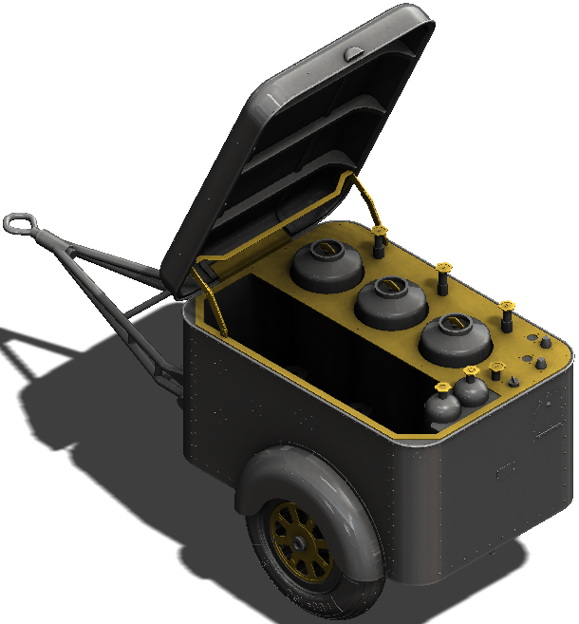
Рис. 1. Зовнішній вигляд АМЗ-53 МЮ
Переваги, що має розроблена установка: відносна простота технічної реалізації, надійність в роботі, маневреність, можливість транспортування будь-яким транспортним засобом аеродромно-технічного забезпечення, а також здатність заправлення декількох ПС одночасно у період перед- і післяпольотної підготовки та при консервації масляних та гідравлічних систем ПС.
За допомогою даного агрегату можна провести заправку СР, а саме: АМГ-10 (HYDRANYCOILFH-15 HYDRANYCOILFH-51); МС-20 (TURBONYCOILTN-308); МС-8П (TURBONYCOILTN-321); ИПМ-10 (TURBONYCOILTN-98); ВНИИ-НП-51-4ф; ВНИИ-НП-51-4у; 36-1-КУА (TURBONYCOILTN-210A).
На рисунку 2 наведено принципову схему удосконаленого обладнання АМЗ, якому присвоєно абревіатуруАМЗ-53 МФД.
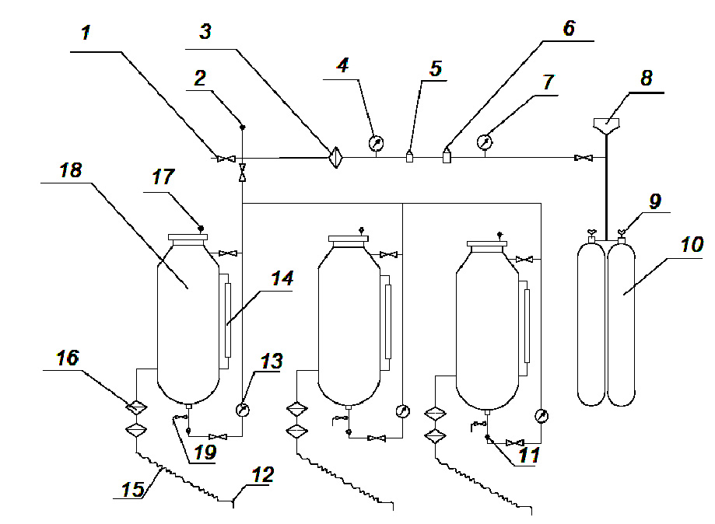
Рис. 2. Принципова схема удосконаленого обладнанняАМЗ-53 МФД
АМЗ-53 МФД складається з:
- трьох баків для СР 18;
- двох балонів з нейтральним газом 10;
- трьох роздавальні рукава 15, які обладнані роздавальними пістолетами з наконечниками закритої заправки СР 12.
Крім того, агрегат оснащений системами газопостачання та видачі СР, що включають необхідне обладнання, а саме: засувки 1; зворотній клапан 2; газовий фільтр 3; манометри 4, 7; редуктори 5, 6; зарядний штуцер пневмосистеми 8; фільтри для очистки СР 16; крани газових балонів 9; зворотній клапан 11; витратоміри 13; рівнеміри СР 14; зворотні клапани кулькового типу 17; крани для зливу відстою19.
Таким чином,

ВИСНОВКИ
У досліджені запропоновані можливі вирішення проблем модернізації та українізації обладнання заправки літальних апаратів спеціальними рідинами шляхом заміни елементів принципової схеми, що покращать якість заправки, матимуть легку взаємозамінність та підтримуватимуть національного виробника.

СПИСОК ВИКОРИСТАНИХ ДЖЕРЕЛ
[1] Водчиць О.Г., Ніконов К.В., Дровнін С.С. та інш. Технічні засоби транспортування та заправки пальним. Навчальний посібник. - Житомир: ЖВІ НАУ, 2013. – 488 с.
[2] Дровнін С.С., Ніконов К.В., Пузік С.О. та інш. Проектування технологічного обладнання об’єктів служби пального Збройних Сил України. К.: НАУ, 2007. – 132 с.
[3] Інструкція з контролю якості пально-мастильних матеріалів та спеціальних рідин у державній авіації України. Наказ МО України від 08.12.2016 № 662. – К.: Варта, 2016. – 371 с.

